Выборы президента «Страны пестрых галстуков»

В четверг 22 сентября пройдут выборы президента школьной организации «Страны пестрых галстуков». Знакомьтесь с кандидатами!
ПРЕДВЫБОРНАЯ ПРОГРАММА Бахтовара Холикбердиева
Чтобы ребята стали лучше учиться, должен быть стимул. Считаю, что необходимо сделать радиопередачу о лучших учениках и достижениях.
Меня,как будущего выпускника ,волнует правильность выбранной профессии.Предлагаю приглашать специалистов разных профессий для того, чтобы легче было выбрать будущую профессию.
Для того, чтобы каждый выпускной класс оставлял частичку своей любви школе, я предлагаю каждому выпускному классу сажать своё именное дерево в аллее школы.
Для того, чтобы школьная жизнь не казалась скучной, я предлагаю ряд мероприятий, которые можно провести в школе:
- День свободы
- День послушания
- Королева и Король школьной жизни

ПРЕДВЫБОРНАЯ ПРОГРАММА Анастасии Ролдуга
- Проведение дня самоуправления (не менее по возможности двух раз в год)
- Введение в продажу полезных продуктов (фрукты, кефир и т.д.)
- Введение (по возможности) wi-fi-роутеров
- Будет организованна «почтовый ящик», в который ученики школы будут вкладывать листы с предложениями и пожеланиями.
- Изменение музыки зарядки, в которой будут нарезки из популярных песен.
- Будет организовано влияние на неуспевающих и стоящих на учете в отделении полиции.

ПРЕДВЫБОРНАЯ ПРОГРАММА Влада Булинова
- Шефство над ветеранами.
- Проведение дней самоуправления в школе.
- Подъём престижа школы в городе.
- Приглашение специалистов разных профилей для беседы с учащимися по поводу выбора ими будущей профессии.
- Организация показа мультфильмов для учеников начальной школы в актовом зале.
- Программа помощи по исправлению оценок и улучшению успеваемости.
- Внесение разнообразия в меню школьной столовой.
- Создание «Совета помощи» из старшеклассников для помощи в адаптации учащихся младших классов.
- Расширение культурной жизни школы (поездки, походы, экскурсии, тематические вечера с современной программой).
- Проведение благотворительных акций.
- Создания дня без формы (когда ученики имеют полное право не приходить в форме).

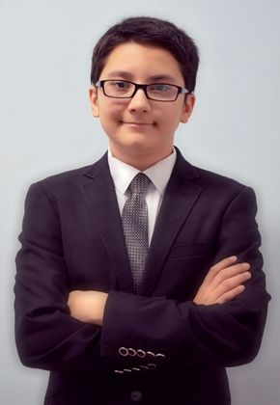 | 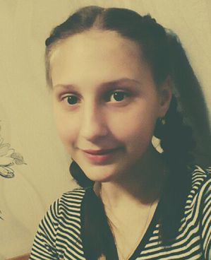 | 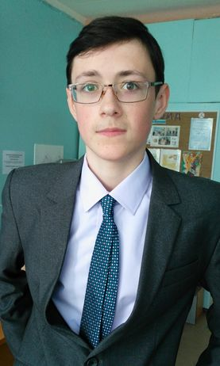
Бахтовар  Холикбердиев | Анастасия  Ролдуга | Влад  Булинов

